Занятие № 63-64
Тема: Тепловое расширение твёрдых тел. Жидкие кристаллы.
Задание: Изучите теорию и ответить на вопросы. Решить задачи.
Каково строение жидкостей и твёрдых тел?
Что происходит с молекулами вещества при повышении температуры?
1. Кроме теплопроводности, одним из тепловых свойств твёрдого тела является его расширение при нагревании. Вспомните опыт с металлическим шаром, который проходил через кольцо при комнатной температуре (см. рис. 3) и застревал в нём, когда шар нагревали. Это говорит о том, что объём шара при нагревании увеличивался.
Изменение размеров тела при его нагревании называют тепловым расширением. У твёрдого тела различают линейное расширение — изменение длины, ширины, высоты тела (его линейных размеров) и объёмное расширение — изменение объёма при нагревании.
Различные твёрдые вещества по-разному расширяются при нагревании: одни больше, другие меньше. Тепловое расширение характеризуется величиной, называемой температурным коэффициентом расширения.
2. Длина l тела при нагревании от 0 °С до температуры t °С вычисляется по формуле:
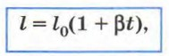
где l₀ — длина тела при температуре 0 °С, β — температурный коэффициент линейного расширения. Этот коэффициент показывает, во сколько раз от своего первоначального значения изменяется линейный размер тела при его нагревании на 1 °С.
Единицей температурного коэффициента линейного расширения является градус в минус первой степени (1 град⁻¹ или 1 К⁻¹).
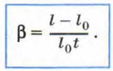
Температурные коэффициенты линейного расширения для большинства веществ измерены и приведены в специальных таблицах.
3*. Объём V тела при нагревании от 0 °С до температуры t °С вычисляется по формуле:
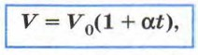
где V₀ — объём тела при температуре О °С, α — температурный коэффициент объёмного расширения, его единицей является 1 град⁻¹ или 1 К⁻¹.
Например, температурный коэффициент объёмного расширения алюминия при 20 °С равен 13,7 • 10⁻⁶ град⁻¹, олова — 21,4 • 10⁻⁶ град⁻¹, бетона — примерно 12 • 10-6 град-1, эбонита — 70 • 10⁻⁶ град⁻¹.
4*. Поликристаллы одинаково расширяются по всем направлениям. Для них температурный коэффициент объёмного расширения приблизительно в 3 раза больше температурного коэффициента линейного расширения (α ≈ 3β).
Монокристаллы по-разному расширяются в разных направлениях. Если вырезать шар из какого-либо монокристалла и нагреть, то он превратится в эллипсоид (примет вытянутую форму). У некоторых веществ температурные коэффициенты линейного расширения для разных направлении различаются довольно существенно. Так, у гипса он для трёх направлений равен соответственно 1,6 • 10⁻⁶ град⁻¹, 42 • 10⁻⁶ град⁻¹, 29 • 10⁻⁶ град⁻¹.
Существуют монокристаллы, у которых по некоторым направлениям температурный коэффициент линейного расширения имеет отрицательные значения. Это значит, что при нагревании в этих направлениях кристаллы сжимаются, а в других расширяются.
5. Тепловое расширение твёрдых тел учитывается в технике. Железнодорожные рельсы так же, как и все тела, меняют свою длину при охлаждении и нагревании. Если бы рельсы были плотно пригнаны друг к другу, то при изменении температуры в них возникали бы огромные напряжения, которые могли бы привести к разрушению путей. Поэтому, укладывая рельсы между участками длиной 100—150 м, оставляют зазор. Зимой этот зазор увеличивается, а летом уменьшается.

Тепловое расширение твёрдых тел и жидкостей
Тепловое расширение используют, если нужно одну деталь плотно насадить на другую, например колесо на вал (рис. 84). Диаметр отверстия в колесе делают чуть меньше диаметра вала. При нагревании колесо расширяется, и его свободно насаживают на вал. Остывая, колесо сжимается и плотно охватывает вал.
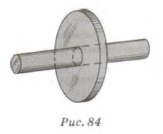
Если тело нагревается неравномерно, то разные его участки расширяются по-разному. В теле возникают напряжения, оно деформируется и может разрушиться. По этой причине лопается стеклянный стакан, когда в него наливают кипяток.
В настоящее время существуют специальные стёкла, которые очень незначительно расширяются при повышении температуры. Таким является кварцевое стекло, которое на 96—99% состоит из кварца. Кварцевое стекло делают из горного хрусталя — особо чистого кварца. А обычное стекло изготавливают из смеси кварцевого песка, соды и мела. Если изготовить палочки длиной 10 см из кварцевого и из обыкновенного стекла и нагреть их на 100 °С, то палочка из обычного стекла удлинится на 0,01 см, а палочка из кварцевого стекла — всего на 0,0005 см. Поэтому в посуде из кварцевого стекла можно кипятить воду.
Свойство тел, изготовленных из разных веществ, по-разному изменять свою длину при нагревании также широко используется.
Возьмём две пластины, изготовленные, например, из меди и железа, соединим их (рис. 85, а) и будем нагревать. Медная пластина расширяется сильнее, чем железная, поэтому они прогнутся (рис. 85, б). Такие пластины называют биметаллическими. Их используют в термометрах, в регуляторах температуры. Например, в регуляторе температуры биметаллическая пластина, нагреваясь до предельно допустимой температуры, изгибается и размыкает цепь. В результате этого дальнейшее нагревание не происходит.
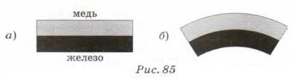
6. Жидкости, так же как и твёрдые тела, расширяются при нагревании. Поскольку они не имеют определённой формы, то нельзя говорить о линейном расширении жидкостей. Их объёмное расширение можно наблюдать на следующем опыте. Возьмём колбу, наполним её водой. Закроем колбу пробкой со вставленной в неё трубкой (рис. 86). При нагревании вода начнёт подниматься по трубке в колбе. Тепловое расширение жидкостей объясняется увеличением средних расстояний между положениями равновесия её молекул.
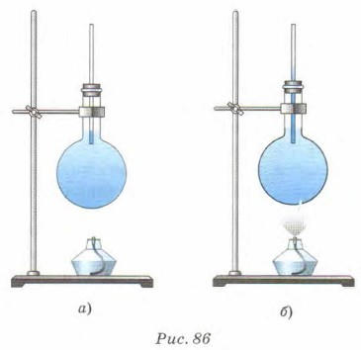
Различные жидкости при нагревании расширяются по-разному: керосин, например, расширяется сильнее, чем вода.
7*. Пусть при температуре 0 °С жидкость имела объём V₀, а при температуре t °С — объём V. Тогда объём жидкости при нагревании вычисляется по формуле:
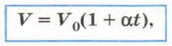
где α — температурный коэффициент объёмного расширения жидкости. Его единицей является 1 град⁻¹ или 1 К⁻¹.
Значения температурного коэффициента объёмного расширения для разных жидкостей различны и лежат в пределах от 10⁻³ до 10⁻⁴ град⁻¹. Он примерно в 10³ раз больше, чем температурный коэффициент объёмного расширения твёрдых тел. Например, температурный коэффициент объёмного расширения ртути 0,18 • 10⁻³ град⁻¹, эфира — 1,7 • 10⁻³ град⁻¹, воды (при 20 °С) — 2,1 • 10⁻⁴ град⁻¹.
Сравнив значения температурного коэффициента объёмного расширения ртути и эфира, можно заметить, что для ртути он примерно в 10 раз меньше. Это означает, что при изменении температуры на 1 °С относительное изменение объёма ртути в 10 раз меньше, чем объёма эфира.
Сравнение значений температурного коэффициента объёмного расширения жидкостей и твёрдых тел показывает, что для эфира он примерно в 100 раз больше, чем для алюминия.
8. Тепловое расширение жидкостей, так же как и твёрдых тел, учитывают и в технике, и в быту. Если жидкость, доверху заполняющая закрытый сосуд, нагревается, то из-за высокого давления сосуд может разорваться. Поэтому баки, в которых нагревают жидкости, делают из материала с большим температурным коэффициентом расширения. Цистерны, в которых перевозят жидкости, не заполняют доверху.
9. Все жидкости достаточно равномерно расширяются с повышением температуры. Исключение составляет вода. Вода расширяется только при нагревании до температуры выше 4 °С. При нагревании от 0 до 4 °С она сжимается, её объём уменьшается, а плотность увеличивается. Наибольшую плотность вода имеет при 4 °С. На рисунке 87 приведён график зависимости плотности воды от температуры.
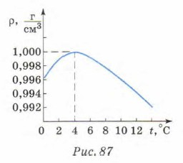
Пусть вода имеет низкую температуру. Под действием солнечных лучей верхние слои воды нагреваются, предположим, до температуры 2 °С. Плотность воды в этом слое больше, чем в слое, лежащем ниже и имеющем температуру О °С. Нагретая вода опускается вниз. Её место занимает вода, имеющая более низкую температуру. Таким образом, происходит непрерывная смена слоёв воды и равномерное прогревание всей её толщи. Это будет происходить, пока температура воды не станет равной 4 °С. При дальнейшем нагревании верхние слои становятся менее плотными и остаются вверху.
Поэтому большие толщи воды прогреваются быстро лишь до 4 °С, дальнейшее прогревание нижних слоёв идёт медленно из-за плохой теплопроводности и отсутствия конвекции. Охлаждение воды до 4 °С идёт быстро, а дальнейшее охлаждение замедляется по той же причине. Это приводит к тому, что глубокие водоёмы, начиная с некоторой глубины, имеют температуру 2—3 °С. Даже зимой вода в водоёмах не промерзает до дна. Верхние более холодные слои воды опускаются вниз, а тёплые занимают их место. Такое перемещение происходит до тех пор, пока температура воды не станет равной 4 °С. При дальнейшем охлаждении верхние слои не будут опускаться вниз и постепенно замёрзнут.

Вопросы для самопроверки
1. Что происходит с твёрдыми телами и жидкостями при нагревании?
2. Какая величина характеризует свойство различных веществ, из которых сделаны тела, по-разному расширяться при нагревании?
3. Что такое биметаллическая пластина? Как она действует? Где применяется?
4. Как учитывают тепловое расширение жидкостей?
Задание
1. Приведите примеры учёта теплового расширения твёрдых тел в технике и в быту.
2. Почему колёса поезда стучат при движении по рельсам? Когда этот стук сильнее — зимой или летом?
3*. Предложите конструкцию терморегулятора с использованием би- металлической пластины.
4*. На сколько градусов нужно нагреть медный стержень длиной 2 м, чтобы он удлинился на 1 мм? Температурный коэффициент линейного

